**6. GEÇİCİ DURUM CEVABI**

**6.1. Giriş**

Bir sistemin cevabı (davranış şekli) hem o sistemin Transfer Fonksiyonuna hem de giriş (ikaz) fonksiyonuna bağlıdır. Pratikte kontrol sistemlerinin girişi genel olarak kolaylıkla formüle edilebilen belirli fonksiyonlar olmamakta, çoğunlukla gelişigüzel (random) esaslı girişler kendini göstermektedir. Bununla birlikte sistemlerin deney için bazı tipik giriş fonksiyonları ile denenmesi (zorlanması) sistemi tanımak açısından yararlıdır. Bu giriş fonksiyonları;

1. Basamak fonksiyonu, r(t)=Au(t) d) İmpuls fonksiyonu, r(t)=Aδ(t)
2. Rampa fonksiyonu, r(t)=At e) Sinüs fonksiyonu, r(t)=A sin(ωt) veya r(t)=A cos(ωt)
3. İvme fonksiyonu, r(t)=At2 /2

olarak seçilir.



1. Bir kontrol sistemi, sürekli ve ani olarak sabit bir referans veya

bozucu girişe maruz kalıyorsa, sistemi test etmek için kullanılacak

olan giriş fonksiyonunun tipi basamak fonksiyonu seçilmelidir. Sistemin cevap verme hızını ölçmede kullanılır.

1. Eğer kontrol sistemine git gide artan bir giriş uygulanacaksa, kontrol sistemi rampa girişe göre incelenmelidir. Rampa cevabı sistem çıkışının sistem girişini nasıl takip ettiğini göstermesi bakımından yararlıdır. Rampa fonksiyonu sabit hızlı girişlerin pozisyon kontrolünde tercih edilir.



1. İvme (Parabol) fonksiyonu ise sabit ivmeli uygulamalarda kullanılır. Bir füzenin hareketinin izlenmesi gibi.
2. Ani darbe yani şok şeklinde bir girişe maruz kalan kontrol sistemi ise

impuls giriş ile incelenmelidir. Bu giriş fonksiyonu sistemin parametrelerini ve Transfer Fonksiyonunu deneysel olarak elde etme bakımından önemlidir.

1. Sinüs fonksiyonu ise sistemlerin sürekli rejim davranışlarının incelenmesinde kullanılmaktadır.

Sistemlerin geçici rejim davranışlarının incelenmesinde giriş fonksiyonu olarak basamak, rampa ve impuls fonksiyonlarından, sistemin fiziksel zorlama şekline uygun olan biri kullanılır.

**6.2. Geçici (Transient) ve Kalıcı Durum Cevabı (Steady state)**

Bir kontrol sisteminin zaman cevabı iki kısımdan oluşur:

* Geçici durum cevabı.
* Kalıcı durum cevabı.

Bir sistemin geçici durum cevabı, sisteme bir giriş uygulandığında sistemin başlangıç durumundan son durağan durumuna ulaşıncaya kadar zamana bağlı olarak gösterdiği davranıştır. Kalıcı durum cevabı ise sistem geçici durum davranışını tamamladıktan sonra gösterdiği davranıştır. Başka bir deyişle, zaman sonsuza yaklaştıkça sistemin koruduğu davranışıdır.

Bir sistemin cevabı geçici ve kalıcı durum cevabının toplamından oluşur ve aşağıdaki gibi ifade edilir,



Burada $c_{tr}$ geçici durum cevabını ve $c_{ss}$ ise kalıcı durum cevabını belirtmektedir.

**6.3. Birinci Dereceden Sistemlerin Geçici ve Kalıcı Durum Cevabı**

Şekil 6-l(a)’da verilen birinci derece sistemi ele alalım. Fiziksel olarak bu sistem bir RC devresini veya bir termal sistemi ifade edebilir. Sistemin indirgenmiş blok diyagramı Şekil 6-l(b)’de verilmiştir. Kapalı çevrim sistemin transfer fonksiyonu

$\frac{C(s)}{R(s)}=\frac{1}{τs+1}$ (6.1)



**Şekil 6.1** (a) Birinci derece bir sistemin blok diyagramı; (b) İndirgenmiş Blok diyagram.

Bu bölümde, yukarıda verilen genelleştirilmiş bir birinci derece sistemin birim basamak, birim rampa, ve birim ani darbe giriş fonksiyonlarına verdiği cevaplar incelenecektir. Sistemin değişkenlerinin başlangıç değerleri sıfır olarak kabul edilmiştir.

**6.3.1. Birinci Dereceden Sistemlerin Birim-Basamak Girişine Cevabı**

Birim-Basamak fonksiyonunun Laplace dönüşümü l/s’tir ve bu durumda R(s) = 1/s denklem (6.1)’de yerine konur ve kısmı kesirlere ayırma yöntemi ile açılımı yapılırsa





$$C\left(s\right)=\frac{1}{s}-\frac{τ}{τs+1}=\frac{1}{s}-\frac{1}{s+(1/τ)} (6.2)$$

elde edilir. Denklem (6.2) nin ters Laplace dönüşümü alınarak sistemin zaman cevabı bulunur:

 (6.3)

Elde edilen eksponansiyel çıkış fonksiyonunun farklı zaman sabitlerinde ulaştığı değerler aşağıda verilmiştir.

|  |  |
| --- | --- |
|  | Sistem başlangıçta (t=0) durağandır. Sisteme basamak giriş uygulandığında sistem bir zaman sabiti sonra (t = ) nihai değerinin %63.2’sine ulaşır.  t = 3, 4, ve 5 olduğunda sistem nihai değerinin 95%, 98.2%, ve 99.3%’ine ulaşmaktadır. (Şekil 6.2). Görülmektedir ki t 4, olduğunda sistem nihai değerine 2% hata ile yaklaşmaktadır. Sistemin kalıcı duruma t=∞’da ulaştığı görülmektedir. Fakat pratikte kalıcı değere ulaşmak için bu kadar uzun bir süre beklenemez ve sistemin kalıcı durum değerine 2% lik bir hata bandında yaklaştığında sistemin durağan duruma ulaştığı yaklaşımı kabul edilebilir bir yaklaşımdır.  Not: Zaman sabiti   ne kadar küçük olursa sistem o kadar hızlıdır. |



**Şekil 6.2.** Birinci dereceden sistemin birim basamak girişe cevabı (T = ).

Şekil 6.2’deki eksponansiyel eğrinin önemli bir özelliği de *t* = 0 eğiminin $1/τ$ olmasıdır.

$$\frac{dc}{dt}=\frac{1}{τ}{\left.e^{-t/τ}\right|}_{t=0}=\frac{1}{τ} (6.4)$$

Eğer sistem başlangıç hızını koruyabilseydi, sistemin çıkışı $t=τ$‘da nihai değerine ulaşabilecektir. Fakat Şekil (6.2)’de görülmektedir ki sistem çıkışı c(t)’nin eğimi t = 0 ‘da $1/τ$ iken *t* =’da sıfıra düşmektedir.

**6.3.2. Birinci Dereceden Sistemlerin Birim-Rampa Girişine Cevabı**

Sistemin girişi birim rampa fonksiyonu r(t) olduğu durumda, giriş ve Laplace dönüşümü aşağıdaki gibi elde edilir,





Sistemin çıkışını zamanın fonksiyonu olarak bulabilmek için sistemi kısmı kesirlere ayırma yöntemi uygular,

 (6.5)

  

 (6.6)

ve ters Laplace dönüşümünü alırsak,

 (6.7)

c(t) çıkış cevabını elde ederiz. Sistemin girişi ve çıkışı arasındaki hata e(t)



Zaman *t,* sonsuza yaklaştıkça, sıfıra yaklaşır ve böylece e(t)’de   ya yaklaşır.



Sisteme birim rampa girişi uygulandığı durumda sistemin cevabı Şekil 6.3’de verilmiştir. Sistemin çıkışı birim rampa girişini takip etmeye çalışsa da kısa bir süre sonra sistem cevabı ile giriş arasında   kadar bir hata oluşmaktadır. Buradan sistemin zaman sabiti   ne kadar küçük olursa rampa fonksiyonunu izlemede oluşacak hatanın o kadar küçük olacağı sonucuna ulaşılır.

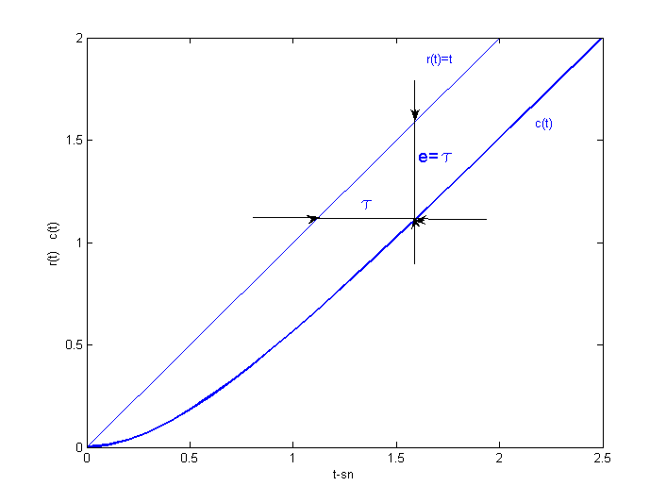

**Şekil 6.3.** Birinci dereceden bir sistemin rampa girişe cevabı

**6.3.3. Birinci Dereceden Sistemlerin Birim Ani Darbe Girişine Cevabı**

Birim ani darbe fonksiyonu ve Laplace dönüşümü aşağıda verilmiştir:

 

Sistemin çıkışı zamanın fonksiyonu olarak aşağıdaki gibi elde edilir:



Sistemin İmpuls girişe cevabının sistemin transfer fonksiyonunu verdiğine dikkat ediniz.

Şekil 6.4’de sistemin Birim ani darbe girişe verdiği zaman cevabı gösterilmiştir.



**Şekil** **6.4.** Birinci dereceden bir sistemin İmpuls cevabı

**6.4. İkinci Dereceden Sistemler**

Şekil 6.5’te verilen ikinci mertebe sistemi inceleyelim.



**Şekil 6.5.** İkinci mertebeden bir sistemin kapalı çevrim blok diyagramı

Bu sistemin kapalı çevrim transfer fonksiyonu



Burada, sönüm oranını (*damping ratio*) ve  ise sönümsüz doğal frekansı (*natural frequency*) belirtmektedir. Yukarıdaki sistem standart ikinci derece sistem olarak adlandırılır. Bazı kaynaklar bu tarz sistemlere Titreşim tipi sistemler adını da vermektedir.

Standart ikinci dereceden kapalı çevrim sistemin karakteristik denklemi:

$$s^{2}+2ζω_{n}s+ω_{n}^{2}=0$$

Buradan sistemin kutupları aşağıdaki gibi bulunur:

.

Sönüm oranı $ζ$’ya bağlı olarak karakteristik denklemin kutupları 4 farklı kategoride incelenebilir.

1. Eğer $ζ=0$ ise, $s_{1}$ ve $s_{2}$ tamamen kompleks eşleniktir ( $s_{1,2}=∓jω_{n})$ ve geçici zaman cevabı sona ermez.
2. Eğer $0<ζ<1$, Kapalı çevrim kutupları $s_{1}$ ve $s_{2}$ negatif gerçek kısmı olan komplex eşlenik kutuplardır ($s_{1,2}=-σ∓jω_{d})$. Bu tarz sistemlere az sönümlü (***under damped)*** sistemler adı verilir.
3. Eğer $ζ=1$, bu durumda sistem kritik sönümlüdür. Kapalı çevrim sistemin negatif ve gerçek katlı kutupları ($s_{1,2}=-ω_{n})$.
4. $ζ>1$ durumunda fazla sönümlü sistem cevabı elde edilir. Sistemin kutupları negatif farklı iki gerçek sayıdır ($s_{1,2}=-σ∓ω_{d})$.

Şekil 6.6 sönüm oranı $ζ$ alternatiflerine bağlı olarak sistem kutupların durumunu s-düzlemi üzerinde göstermektedir.

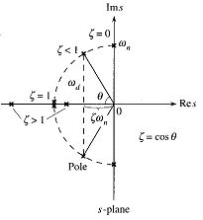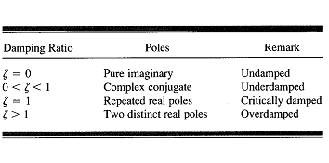

**Şekil 6.6.** Sönüm oranı $ζ$ ile kapalı çevrim sistem kutupları arasındaki ilişki.

 ve 

**6.4.1. İkinci Dereceden Sistemlerin Birim Basamak Girişe Cevabı**

Sistem girişi r(t) = u(t)’dir ve bu durumda;

; 

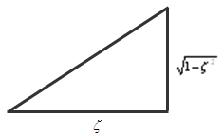veya farklı bir gösterimle



Y(s)’in ters Laplace dönüşümü alınırsa



veya, 

veya, ,

burada,

 ve 

Veya farklı bir gösterimle, .

Şekil 6.7’de farklı sönüm oranı  değerleri için sistemin çıkışı ’nin zamana göre değişimi verilmiştir.

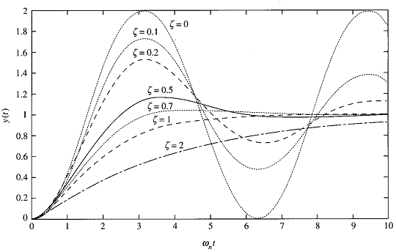

**Şekil 6.7.** 2. dereceden sistemlerin farklı $ζ$ değerlerinde birim basamak cevabı

**6.5. Zaman Cevabı Özellikleri**

Kontrol sistemleri genellikle kapalı çevrim sistemin sönüm oranı $ζ<1$ olacak şekilde tasarlanırlar, diğer bir ifade ile basamak cevapları salınım yapacak şekilde tasarlanırlar. Yüksek mertebeli sistemler büyük çoğunlukla sistem çıkışında salınımlara sebep veren sönüm oranı birden küçük olacak kompleks eşlenik kutuplara sahiptirler. Bu kutuplar sistem cevabında baskın bir davranış gösterirler ve sistemin davranışını şekillendirirler.

Bir kontrol sisteminin birim basamak giriş sinyaline verdiği geçici zaman cevabının karakteristiğinin belirlenmesinde aşağıda belirtilen parametreler büyük önem taşır:

1. Gecikme zamanı (Delay time), 
2. Artış (Yükselme) zamanı (Rise time), 
3. Zirve zamanı (Peak time), 
4. Yerleşme zamanı (Settling time), 
5. Maksimum aşma (Maximum or Peak overshoot), 
6. Kalıcı durum hatası (Steady-state error), 

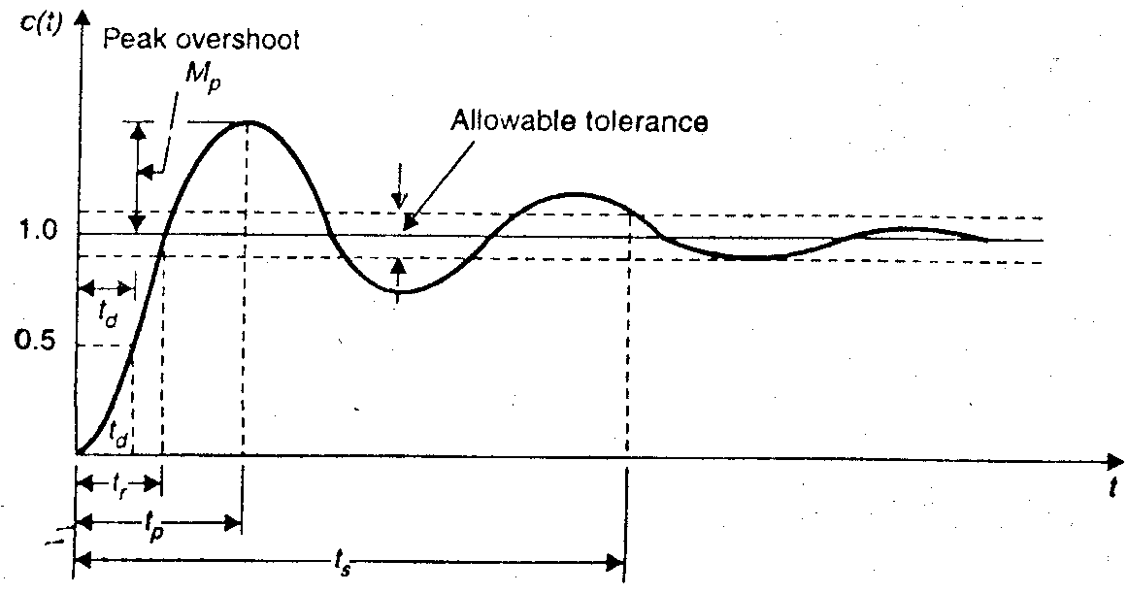

**Şekil 6.8.** Yüksek mertebeli sistemlerin basamak cevabı parametreleri

1. **Gecikme Zamanı** (***Delay time), :*** Sistem cevabının istenilen nihai değerin 50%’sine ilk varış zamanıdır.

2. **Artış (Yükselme) Zamanı** (***Rise time), :*** Az sönümlü bir sistem için sistem cevabının 0’dan 100%’e ilk kez ulaştığında geçen zamandır.

3. **Zirve Zamanı** (***Peak time), :*** Sistem cevabının maksimum aşma noktasına ulaştığı zamandır.

4. **Yerleşme Zamanı (*Settling time), :*** Sistem cevabının nihai değerine 2% veya 5% tolerans bandında ulaştığı ve yerleştiği zamandır.

5. **Maksimum Aşma (*Peak overshoot), :*** Sistem çıkışının ulaştığı maksimum değer ile durağan durum değeri arasındaki farkın normalize edilmesidir.



6. **Kalıcı Durum Hatası (*Steady-state error), :*** Sistem çıkışının gerçek değeri ile zamanın sonsuza gittiği durumda sistem çıkışının ulaşacağı değer arasındaki hatadır.

.

Aşağıda 2. dereceden sistemler için Artış zamanı, Zirve zamanı, Maksimum aşma ve yerleşme zamanı bağıntıları verilmiştir: 

1. ***Artış Zamanı (Rise time),*** ***:***  için olur.



 ; .

1. **Zirve Zamanı** (***Peak time),*** ***:***

Zirve zamanını bulmak için $\frac{dy}{dt}=0$ konulur ve $t=t_{p}$ için çözülür.







Zirve noktasına ulaşma *k = 1’* de gerçekleşir,

böylece 

1. **Yerleşme Zamanı** (***Settling time), :*** 2% tolerans bandı için , 



1. **Maksimum Aşma:** Maksimum aşma zirve noktasında ulaşılan zamanda gerçekleşir ve aşağıdaki ifade ile elde edilir



1. **Kalıcı Durum Hatası (*Steady-state error), :*** Sistem çıkışının gerçek değeri ile zamanın sonsuza gittiği durumda sistem çıkışının ulaşacağı değer arasındaki hatadır Adım girişi için kalıcı hata daha önce sıfır bulunmuştu.

Rampa giriş için kalıcı hatayı bulalım, .



.

Böylece rampa giriş için kalıcı hata:  olarak bulunmuş olur.